Základná škola s materskou školou Jacovce

Školské zvesti

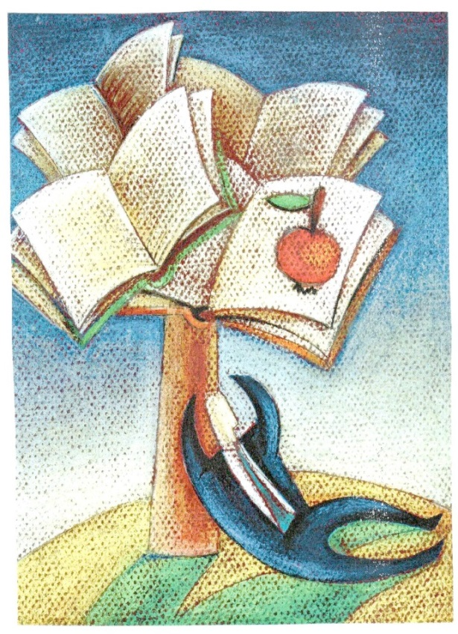 2020/21 č.7
Máj lásky čas
Počas mesiaca lásky by sa nikto nemal cítiť sám a preto sme ukázali koľko lásky je v našich srdciach. Zapojili sme sa spolu s deťmi do výzvy ,, MÁJ LÁSKY ČAS“. Postup zapojenia bol veľmi jednoduchý – s láskou vyrobiť pohľadnicu s prianím alebo venovaním, najlepšie s neutrálnym oslovením, vložiť do obálky spolu s nejakým malým, milým darčekom a všetko osrdiečkovať zalepiť a poslať do tých správnych rúk. Zo zoznamu viac ako 100 zariadení pre seniorov po celom Slovensku sme si vybrali ten náš v Jacovciach ZSS Sv. Marty a v Bardejove NsP Sv.Jakuba . K 4.júnu bolo zaslaných 10 704 pohľadníc. Tešíme sa, že sme boli súčasťou tohto projektu a prispeli tak svojou troškou lásky k šíreniu dobra a lásky medzi nami.
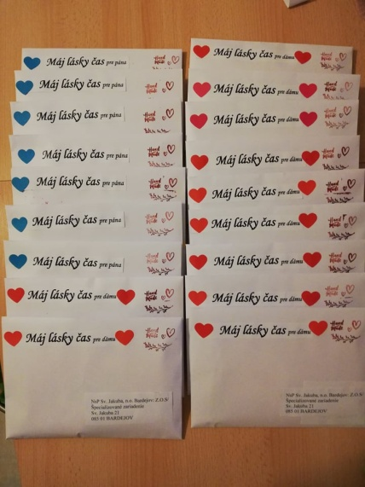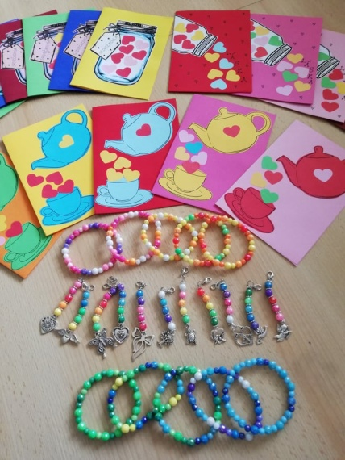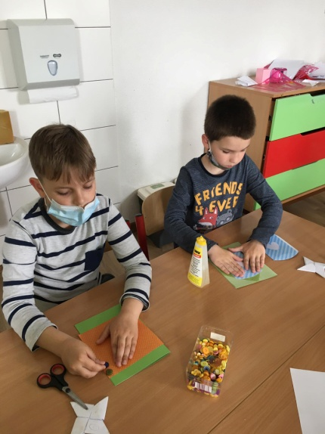
Mgr. Monika Detková

Medzinárodný deň detí
1. jún je tradične dňom, ktorý patrí všetkým deťom na svete. Tento rok aj sa aj počasie rozhodlo darovať deťom pekný darček v podobe slnečného dňa. 1. júna školské lavice v triedach osireli, lebo deti oslavovali svoj deň hrami, súťažami na školskom ihrisku a v prírode – v krásnom prostredí na Rybníčkoch v Závade. Učitelia pripravili ohniská na opekanie dobrôt, ktoré deťom do ruksakov nabalili maminy. Hral sa futbal, schovky, naháňačky, bolo naozaj veselo, presne tak ako to má na deň detí byť.
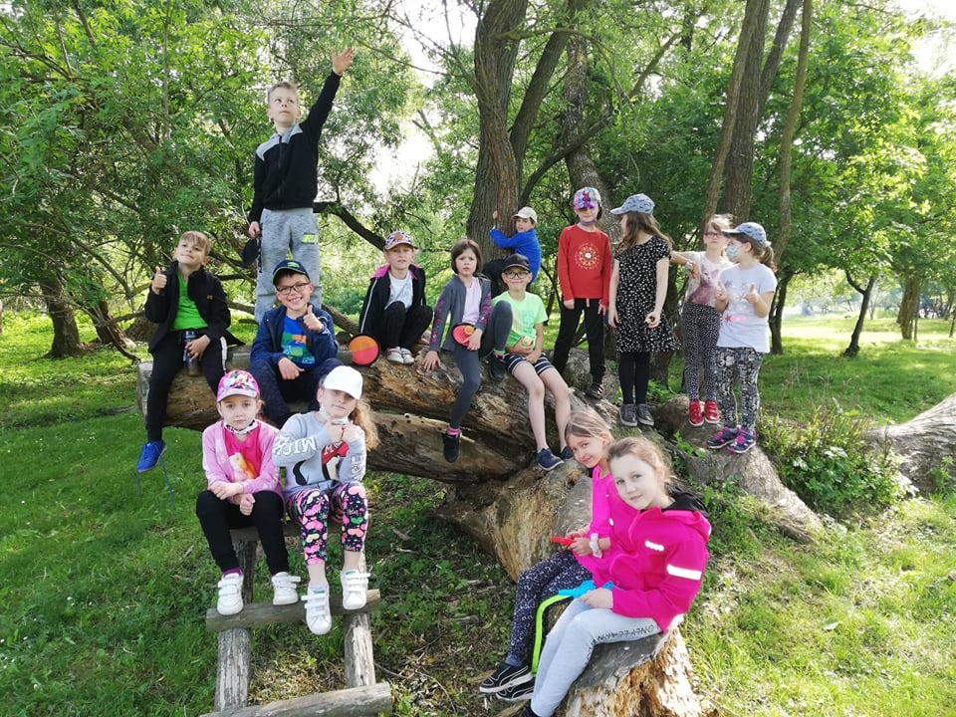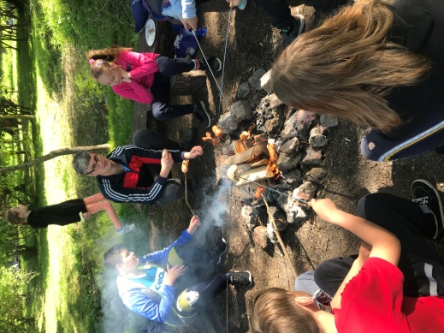
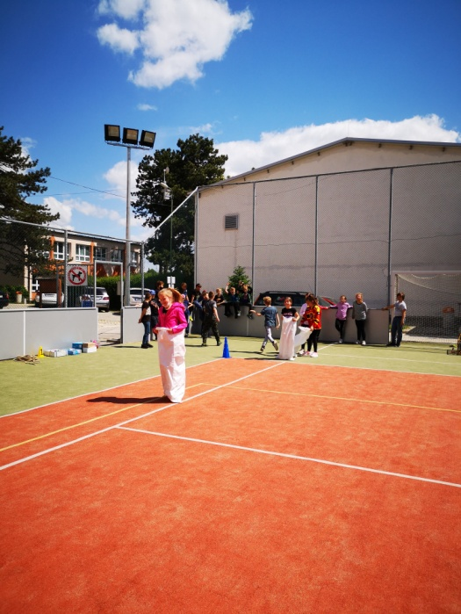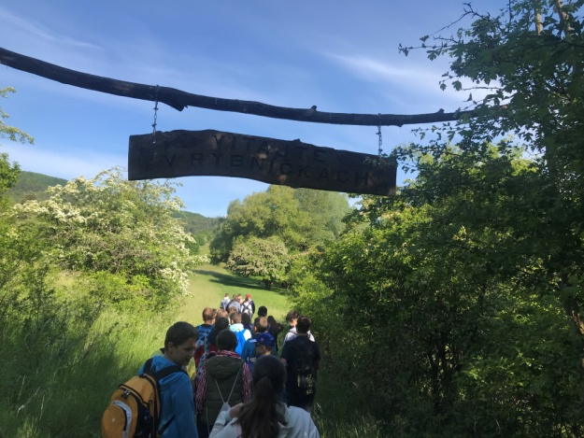

Cesty za poznaním minulosti
Aj tento školský rok sme sa zapojili do literárnej súťaže Cesty za poznaním minulosti, ktorú vyhlasuje Múzeum SNP v Banskej Bystrici. Najlepšie práce sme odoslali do celoslovenského kola.
Sloboda je aj zodpovednosť
Asi každý pozná hru s názvom telefón. Prvý (rozprávač) potichu povie druhému po svojom boku príbeh, ktorý musí prerozprávať zas tretiemu hráčovi. Tretí to musí prerozprávať štvrtému a takto to ide dovtedy, dokým sa príbeh nedostane k poslednému hráčovi, ktorý daný príbeh povie nahlas. Väčšinu času sa príbeh posledného minimálne zhoduje s pôvodným príbehom prvého hráča. Internet je tomu podobný. Máme na ňom právo prezentovať svoj názor, nálady, dni, pod akýmkoľvek menom s maximálnou slobodou. Prečo mi to ale pripomína hru telefón? Na internete si môžem nájsť informácie, ktoré boli prerozprávané toľkokrát, že už sa s pravou informáciou ani len nezhodujú. Mám slobodu “slova“, ktoré nemusí byť vôbec pravda a nemusí to vôbec dávať zmysel. Ale aj tak tomu niekto uverí! Môžem to podložiť nepravými dôkazmi. Môžem to napísať z viacerých účtov, aby si čitateľ myslel, že keď túto informáciu videl z viacerých zdrojov, bude to pravda. Môžem spraviť/napísať čo len chcem, pretože mám slobodu v digitálnom svete, ktorý používa nespočetne veľa ľudí. K tomu sa viaže aj tá zodpovednosť. Každý za svoje činy, slová, názory zodpovedá. Keď napíšem na internet takzvaný hoax, môžem byť dokonca aj trestne stíhaný. Často sú tieto online články kontrolované, ale stále niekomu môže niečo uniknúť. Hoax a celkovo všetky informácie sa rozšíria po internete veľmi rýchlo a niekedy aj nečakane. Môže sa tam dostať aj informácia, ktorej autor nikdy nechcel aby bola zverejnená. Na internete sa môže stať čokoľvek, kdekoľvek a kedykoľvek. Sloboda dieťaťa. Dieťa má väčšinou málo zodpovednosti, keďže je neplnoleté a naopak až príliš veľa slobody. Môže si kľudne dovoliť čo chce a kedy chce. Dieťa sa pomaly vyvíja, ale nikto nemusí vedieť, že sa vyvíja zlým smerom. Často to býva aj podceňované a zneužité. Ja, ešte ako dieťa viem, že dospievať je celkom ťažké, pretože mám toľko možností a slobody, že môžem skúsiť v podstate všetko, takže aj to zlé. Snažím sa, si uvedomovať a vážiť slobodu, ktorú mám a nevyužívať to v zlé, pretože viem, že sloboda nesie aj veľa zodpovednosti.
Adam Čarnogurský, 8. A
TO NAJCENNEJŠIE, ČO MÁM.
Sú veci, ktoré sú pre mňa a v mojom živote veľmi dôležité, menej dôležité a úplne zbytočné. Všade sa hovorí o tom, že to najcennejšie a najdôležitejšie v živote sa nedá kúpiť. A tiež sa hovorí, že tie najdôležitejšie veci, ktoré potrebujeme k životu , sú zadarmo. Skúsim porozmýšľať nad vecami, ktoré sú zadarmo a predsa patria medzi tie moje NAJ.
Nový deň...každé ráno sa budím do nového dňa. Neviem, čo mi prinesie, čo sa stane, čo sa dozviem. Viem len, že každé ráno môžem zažiť niečo nové. Niečo , čo sa nezopakuje. Takže cenný je vlastne každý deň, keď sa zobudím a začínam ho žiť. Smiech a úsmev... nestojí naozaj nič a predsa dá veľa. Veď schuti sa zasmiať je úplne super. A ešte sa údajne smiechom predlžuje život. Takže ďalšia cennosť, z ktorej sa môžem ešte dlho tešiť. Zdravie...dýcham, cítim, mám zdravé ruky aj nohy... Mám hotový poklad. Kamaráti...sú rodina, ktorú som si vybrala sama. Moje spriaznené duše. Ľudia, s ktorými sa viem zabaviť, zasmiať, posťažovať sa. Ľudia, s ktorými nevnímam čas. Je mi s nimi fajn. Vedomosti, zážitky...nikto mi ich nevezme. Dobré či zlé, každé ma niečomu priučia. Vďaka ním viem, čo sa mi páči a čo nie. Vďaka ním sa viem rozhodnúť...teda učím sa rozhodovať. Hudba...také to hmkanie si popod nos len tak. Alebo so slúchadlami na ušiach a pohybovať sa v rytme hudby. Najmä keď som sama a nikde nikoho...len ja a moja hudba. Brat...je tiež zadarmo . Ak si odmyslím naše výmeny názorov a občasné hádky, tak si vždy nejakým spôsobom nájdeme cestu k sebe. Áno, som vďačná za svojho brata. Sny...sú len moje a pre mňa. Som šťastná, že viem snívať o všeličom aj o ničom. Niektoré sa mi splnili, iné ešte len čakajú na svoj čas. Ale o nich zas niekedy nabudúce . Rodina, domov, láska...MÁM. To najcennejšie mám. Vlastne to cítim. Viem, že som súčasťou niečoho, čo nenájdem nikde inde a má pre mňa nevyčísliteľnú cenu.
Linda Detková, 7. A
Vojna bola hrozná, ale aj dnes zažívame ťažké časy
Nejeden z vás sa v dnešnej dobe určite stretol so slovami : „Je to tu ako za vojny !“ alebo „Toto je tretia svetová !“. Hoci tu nelietajú žiadne náboje, strata na životoch je vo svete veľmi výrazná.
Covid-19 nám vošiel do života priam nečakane a bez klopania. Nikto však nevedel prečo, ako alebo kedy. Jeho príchod sme si vzali na ľahkú váhu, neriešili sme to, žartovali o tom a brali to ako obyčajnú virózu, ktorá zostane tam, kde vznikla a neohrozí nás. Najskôr sa nám zdalo, že táto hrozba sa šírila pomaly, no potom to prišlo do celého sveta ako lusk. A bolo po zábave. Dá sa povedať, že covid sa do sveta dostal pomerne rovnako rýchlo ako vojna – pomaly a zrazu náhle. Najhoršie na tom je to, že by sme to možno aj zvládli a zabránili tomu, nebyť našej „rozmaznanosti“. V minulosti si nemohli vybrať. Keď prišla vojna a nebolo cesty späť. Zajatia, streľba, bitky a odvážanie ľudí. Žiadne odvrávanie. Teraz aj po približne roku, čo sa populácia sveta rapídne znížila, sa stále nájdu ľudia, ktorí na toto neveria a ktorí majú tú drzosť nerešpektovať nariadenia a porovnávať momentálnu situáciu napr. s holokaustom len preto, že im vláda prikázala nosiť rúška a „chúďatkám“ to vadí aj napriek tomu, že tým môžu zachrániť životy. Instagramový účet „Mladí proti fašizmu“ sa na túto tému vyjadril podľa mňa veľmi výstižne a rozumne so slovami : „Ľudia, ktorí si myslia, že môžu povinnosť nosiť rúško prirovnávať k utrpeniu tých, ktorí zahynuli počas holokaustu, nevedia nič o spoločnosti a už vôbec nie o histórii.“ Verím, že tieto časy sú pre ľudstvo neľahké, keď sme leteli ako odtrhnutí z reťaze, celý život sa naháňame a zrazu sa máme izolovať. Keď sa každý týždeň menia opatrenia, zomierajú ľudia, nemocnice nemajú miesta a nákaza sa neskutočne rýchlo a ľahko šíri po svete. Lenže toto nikdy nezastavíme inak ako spolu. Najmä v týchto ťažkých časoch by sme mali držať spolu a podporovať sa a nie biť sa o nejaký hlúpy toaletný papier a droždie.
Každá generácia si ťažké časy zažila a zažije. V minulosti to boli vojny, teraz je tu covid a tému o globálnom otepľovaní snáď ani nebudem rozoberať. Ľudstvo by sa konečne mohlo zaujímať o našu planétu, zdravie a životy iných ľudí, lebo keď príde ten osudný deň, tak verte mi, ľudia, peniažky vám nepomôžu. Pevne dúfam, že sa táto pohroma čoskoro skončí a ak by bolo nabudúce, dúfam aj v to, že už ľudstvo bude pripravené a viac rozumné.
Michal Cabaj, 9. A
To najcennejšie, čo mám.
Ak by sme sa spýtali ľudí okolo seba, čo je pre nich to najcennejšie, veľká väčšina by určite odpovedala rodinu alebo priateľov. Ja si však myslím, že to najcennejšie čo máme, a čo si veľa z nás neuvedomuje, sme my sami. Nechcem tým povedať, že rodina či priatelia nie sú dôležití, no seba by sme mali mať deväťdesiat percent času na prvom mieste. Áno, niekedy sú chvíle, kedy sa treba zamerať na to, čo je dobré pre ostatných, no to by malo byť tých zvyšných desať percent. Vážiť si seba samého a uvedomovať si svoje hodnoty je pre veľa ľudí ťažké. Často seba spochybňujú, vravia si, že nerobia dosť alebo stále posúvajú na prvé miesto iné osoby. Väčšinou to už robia rutinne a na seba úplne zabudnú. A problém s dávaním ostatných pred seba je ten, že ich naučíte, že vy ste druhí. A to nie je pravda. Zo sebou predsa žijeme od narodenia až po smrť, či aj po nej, to zistíme až potom. A ak nemáme plnohodnotný vzťah so sebou samým, podvedome ho nedokážeme mať ani s ostatnými. Pretože niekde hlboko v našej mysli si stále budeme myslieť, že nie sme dosť dobrí alebo že si nič nezaslúžime. Príde mi občas zvláštne, že rodičia svoje deti od malička neučia vážiť si sám seba. A možno je to aj tým, že ich to rodičia nenaučili tiež, tým pádom na to ani nepomyslia sami. Ale v tejto dobe, a hlavne v mojom veku, je vzťah voči sebe neuveriteľne dôležitý. Tisíce, dokonca si dovolím povedať milióny, mojich rovesníkov vedie vnútorný boj sám so sebou, pretože sa nejakým spôsobom podceňuje a degraduje. A nie je ľahké byť sebe tým najcennejším. Ak sa nám to však podarí, a budeme seba držať na prvom mieste, vybudujeme si viac sebadôvery. A sebadôveru potrebujete v podstate pri všetkom. Aj pri najmenších krokoch je sebadôvera potrebná. Kto jej má toľko, koľko mať má, vie vkročiť do miestosti tak, akoby mu patrila. A či chceme alebo nie, ľudia, čo si naozaj veria pritiahnu našu pozornosť bez ohľadu na to, ako vyzerajú. Preto si ju treba vybudovať. Veľmi sa mi páči nápad každý deň sa postaviť pred zrkadlo a povedať päť veci, ktoré máme na sebe radi a ceníme si. Smutné je, že mnohí sa zaseknú pri čísle dva. Mne tiež dlho trvalo povedať viac, ale nakoniec som sa to naučila. Takže keby sa ma niekto spýta, čo je pre mňa to najcennejšie, odpoviem, že ja sama. Ľuďom sa to môže zdať sebecké. Možno je to trošku pravda. Ale necíťme sa veľmi sebecky za to, že sa sústredíme na naše zdravie a šťastie. Nie všetci to vždy pochopia a to nevadí. Sme to na to, aby sme žili svoj život a nie snažili sa prinútiť ostatných pochopiť to.
Terézia Babulicová, 9. A
Končí sa školský rok......
...bol náročný pre nás všetkých – žiakov, učiteľov i rodičov. Nadchádzajúce letné slnečné dni budú časom zaslúženého oddychu po vykonanej práci.
Aj keď sme päť mesiacov strávili na dištančnom vzdelávaní zapojili sme sa úspešne do mnohých súťaží:
Olympiáda slovenský jazyk a literatúra
Andrea Zubatá 9. A – 4. miesto v okresnom kole – pripravovala Mgr. Emília Polonská

Olympiáda anglický jazyk
Terézia Babulicová 9. A – 8. miesto v okresnom kole
Kiara Kalemaj 6. A – 9. miesto v okresnom kole – obe žiačky pripravoval Mgr. Dávid Selecký

Prichádza čas vianočný – celoslovenská literárna súťaž
Ocenených bolo 5 prác v celoslovenskom kole a jedným z ocenených bol Marek Kajan – 5. A – viedla Mgr. Emília Polonská

Najzaujímavejšie podujatie školskej knižnice
Aj keď podujatie nám nevyšlo kvôli zatvoreniu škôl, pripravili sme ho aspoň sčasti dištančne a z 56 škôl, ktoré sa zapojili, sme obsadili v hodnotení 23. miesto.

Vesmír očami detí – výtvarná súťaž
1. miesto Andrea Zubatá 9. A – bc. Jana Belohorská

Moje vysnívané Vianoce – výtvarná súťaž
3. miesto Kevin Lo Porto 7. A – bc. Jana Belohorská

Ako to vidia štvrtáci?
Pre niektorých žiakov nekončí len školský rok, ale končí aj prvý stupeň vzdelávania na našej škole. Od septembra už budú piataci. Ako vidia svoje prvé štyri roky v škole?
Lukáš Hlbočan
V škole sa naučíme veľa vecí. Však čo iné by sme čakali. Prvý ročník bol ľahký, druhý ťažší, tretí ešte ťažší a štvrtý zatiaľ najťažší. Trochu sa bojím, čo bude ďalej.
2. verzia: V škole iba sedíme. No, nie iba, ale skoro stále.. To ma trochu omrzelo. Naučíme sa veľa vecí: Bratislava, Košice... Dva krát tri sa rovná šesť, či deväť? Zívať je vybrané slovo? Úprimne, neviem, kde mi hlava stojí!

Dávid Mihalovič
Štyri roky úsilia
Za tie štyri roky som sa toho mnoho naučil a za všetko ďakujem našej triednej učiteľke.
Prvý ročník bol priemerne ľahký. Druhý samozrejme ťažší. Tretí ani veľmi ľahký, ani veľmi ťažký. Štvrtý oveľa ťažší, najmä kvôli pádom. Ale pocit z týchto štyroch rokov je dobrý.

Dominika Livinská
Všetky moje pocity zo školy boli dobré. Bola som veľmi rada. Keď som prišla , spoznala som veľa dobrých ľudí, mojich spolužiakov. Našla som si veľa dobrých kamarátov, a k tomu aj dobrú učiteľku. Môj druhý rok v škole bol ťažší. Síce som už nemala samé jednotky, ale z celých síl sm to chcela vylepšiť. Pamätám sa, že do tretieho ročníka sa mi veľmi nechceli ísť. Trápili ma trochu moje známky, mala som dvojku na vysvedčení. Ale pani učiteľka mi povedala, že to nevadí. Štvrtý ročník sa mi zdá najťažší, už som nemala samé jednotky. Celá naša trieda začala vymýšľať, dostali sme pubertu. Preto našej učiteľke veľmi ďakujem, že to s nami vydržala. Bude mi veľmi chýbať. Mám Vás rada a dúfam, že na budúci rok budete mať ďalšie dobré deti.

Lenka Bieľaková
Môj prvý stupeň bol zaujímavý a tiež úspešný.
V prvom ročníku sem-tam padla nejaká dvojka do žiackej, ale na vysvedčení bola aj tak jednotka, pretože som bola aktívna. V druhom, bum-bác! Päťka hrnie sa do žiackej knižky! Čo už s tým? Ihneď si ju opravím. Šikulka som veľká, hovorí to úplne každý. Tretí ročník. Fúha! Ťažší bol. Zvládla som to s jednotkami. Hoplá! Šuplá! Jedna za druhou, leteli do žiackej samy. Pani učiteľka nás toho veľmi veľa naučila. Za to jej veľmi pekne ďakujeme. Štvrtý ročník posledný je. Učiteľku opustíme. Bude nám veľmi chýbať. No nejako to zvládneme.
Ďakujeme veľmi pekne našej triednej za tie pekné štyri roky a krásne chvíle prežité s ňou.

Nelka Mošaťová
Jedného dňa som prišla do školy. Práve sme sa učili písať prvé písmenko – A. Hneď som to vedela. Prvý ročník bol veľmi ľahký. Pani učiteľka bola niekedy nahnevaná, ale vedela nás toho veľa naučiť. Už o rok som bola v druhom ročníku. Učili sme sa počítať väčšie čísla, ale nebolo to nič ťažké. Ale potom sme mali slovenský jazyk, ktorý som nemala rada. Druhý ročník ufrčal ako strela. Po letných prázdninách som opäť šla do školy a opakovali sme nejaké učivo z predchádzajúceho roku. No a tu to začalo. Učili sme sa vybrané slová a násobilku. Tretí ročník som zvládla. Teraz som vo štvrtom ročníku a chýbajú mi tie roky, pretože ideme písať Komparo. A riešime rozlúčku so štvrtým ročníkom. Tie štyri roky mi budú chýbať.

Tadeáš Goga
V prvom ročníku to bolo pre mňa úžasné. Spoznal som nových kamarátov a aj pani učiteľku. Učili sme sa čítať a písať. Po prázdninách sme prišli do druhého ročníka.. Hrozne som sa tešil na kamarátov. Učili sme sa spoluhlásky, tvrdé a mäkké i. Rýchlo to ušlo.V treťom ročníku nás pani učiteľka učila násobilku a vybrané slová. Bál som sa, či nedostanem päťku. Ale dostával som jednotky. A teraz dokončujem štvrtý ročník. Držte mi palce, čitatelia!

Erika Vaňová
Tretieho septembra 2018 som prvý krát prišla do školy. Zoznámila som sa s novými spolužiakmi a našou skvelou učiteľkou Simonou Martinkovičovou.
V druhom ročníku od nás odišla spolužiačka, moja kamarátka Olívia. V treťom, ktorý bol o niečo ťažší ako dva predtým, sme sa učili násobilku. Teraz som štvrtáčka. Teším sa na druhý stupeň, ale som aj smutná, že tie krásne roky s našou triednou sú už za nami.
Ďakujem za tie krásne štyri roky s našou triednou.

Samuel Macko
Keď sa nad tým zamyslím, čo som zažil za tieto štyri roky, tak je toho dosť veľa.
V prvom ročníku som do školy chodil veľmi rád, ale dosť som sa bál, pretože som nevedel, čo ma čaká. Či budem v škole zlý alebo dobrý, alebo ma budú, alebo nebudú mať radi, no, nevedel som. Ale po čase som si našiel kamarátov, a hneď dvoch. Boli to dvojičky. Kamarátili sme sa už od škôlky. Do druhého ročníka sa mi vôbec nechcelo ísť, lebo ma škola nebavila, ale že vôbec. V treťom sme sa učili nové veci a vo štvrtom bolo Komparo, vôbec nebol nudný.
Dobre bolo!

Martin Farkaš
Ťažko sa mi prechádzalo prvým ročníkom, lebo noví spolužiaci, nová pani učiteľka, nová trieda, stres...Teraz som už štvrták. Som jediný z triedy, kto hráva hokej. Polovica triedy hráva futbal. Dávid Mihalovič je môj štvrtý najlepší kamarát a tiež hrával hokej, ale teraz už nie. My dvaja sme playboyovia, tak nám hovorí pani učiteľka, pretože sa nám páčia dievčatá. Moji najlepší kamaráti sú Kuzmičania. Vo štvrtom ročníku som si našiel frajerku. Jupííííííííí! Hrá futbal a pol roka chodila na hokej.
Ďakujeme našej pani učiteľke.

Peter Gábriš
Keď som prišiel prvý krát do školy, musel som vyplniť pracovný list, aby ma do školy prijali.
Na slovenčine sme sa učili písať, abecedu, vybrané slová, slovné druhy, na matematike počítať, násobilku, sčítanie a odčítanie do desaťtisíc, na výtvarnej kresliť obrázky. Na vlastivede veľa o Slovensku.
Ďakujem pani učiteľke, že nás toľko naučila.
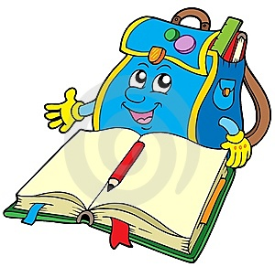

Tešíme sa na prázdniny, výlety, opekačky, dovolenky. Poprajme si veľa zdravia, pohody, veľa nových krásnych zážitkov a ....
DOVIDENIA V SEPTEMBRI!

